

**Management projektů**

**Systém pro správu rizik**

**StackBoss**

**Návrh**

| Historie | | | | |
| --- | --- | --- | --- | --- |
| Verze | Datum | Status | Kdo | Poznámka |
| 1.0 | 24.4. |  | Dávid Špavor |  |
|  |  |  |  |  |

1 Úvod 2

2 Dynamická struktura 2

2.1 Sekvenční diagramy 2

3 Statická struktura 3

3.1 Package diagram 3

3.2 Diagram(i) tříd 3

4 Návrh GUI 3

5 Návrh Databáze 3

6 Specifikace Uživatelských Testů 3

# Úvod

Návrh projektu slúži k naplánovaniu a rovzrhnutiu logickej štruktúry zdrojového kódu a jednotlivých balíčkov. Ďalej je vytvorená forma databáze a plán uživateľských akceptačných testov.

# Dynamická struktura

## Sekvenční diagramy

Systémové sekvenčné diagramy slúžia na špecifikáciu priebehu aplikácie a komunikácie komponent.

### Sekvenčný diagramy

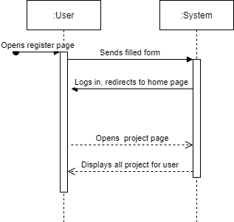

# Statická struktura

## Diagram(i) tříd

# Návrh Databáze

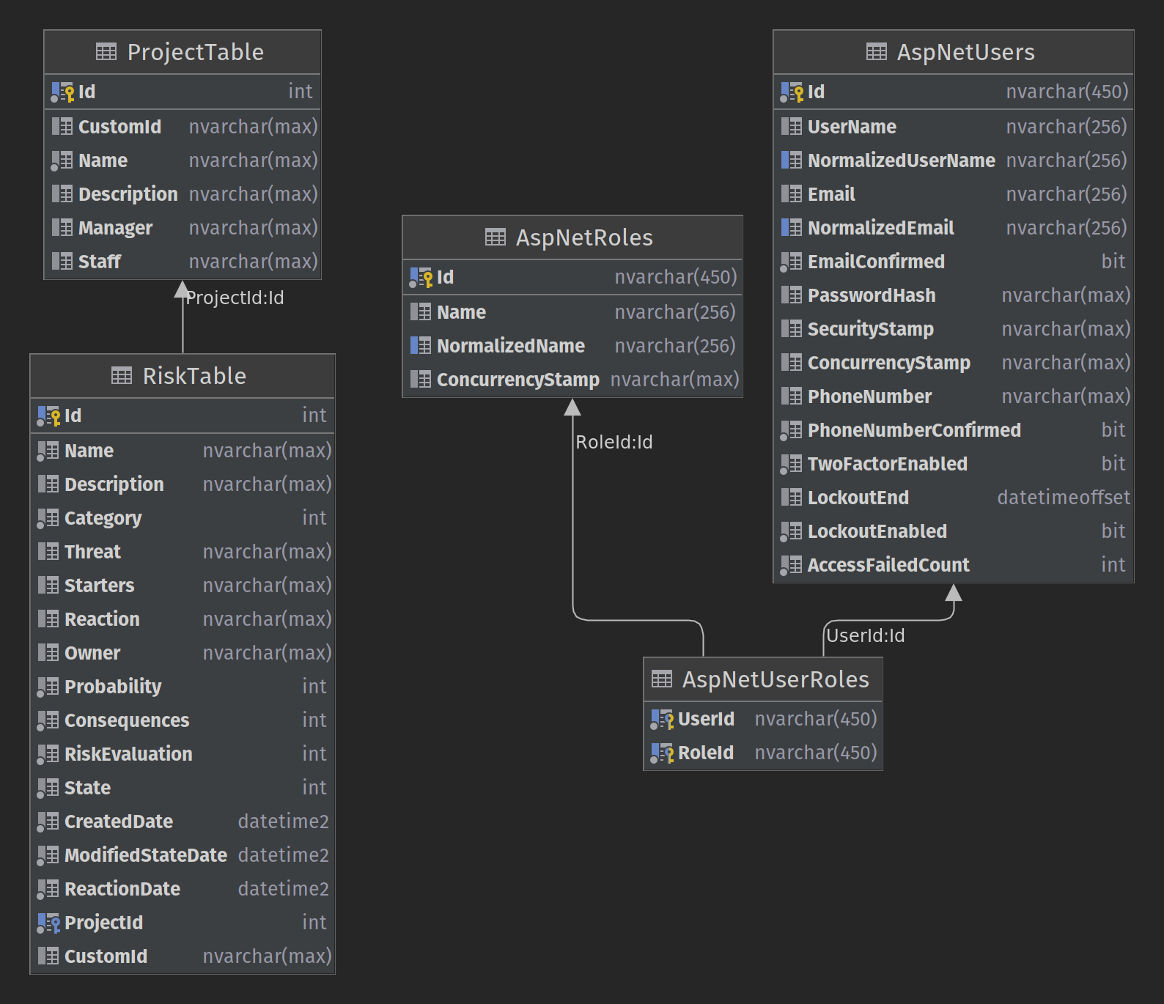

# Specifikace Uživatelských Testů

Najdôležitejšie bude potrebné otestovať funkcionalitu CRUD operácii. Sú to operácie pre vytváranie, získavanie dát, ich aktualizáciu a vymazanie. Pre náš projekt na najdôležitejšie otestovať tieto operácie pre projekty a pre riziká.  

**6.1 Operácie nad projektami**   
 Otestovanie, či je možné vytvárať, aktualizovať, získavať a vymazávať projekty. V programe budú naprogramované metódy, ktoré búdu pracovať s databázou, konkrétne s tabuľkou pre projekty. Každá táto metóda bude implementovať danú CRUD operáciu a bude predstavovať jeden use-case vrámci testovania.

**6.1 Operácie nad rizikami**   
 Otestovanie, či je možné vytvárať, aktualizovať, získavať a vymazávať rizika. Tieto operácie budú implementované podobne ako u projektu, avšak budú pracovať nad databázovou tabuľkou pre riziká. Podobne každá táto jedná metóda bude implementovať danú operáciu a bude predstavovať jeden use-case vrámci testovania.